# Preistoria nel Salento

**di Francesco Elia e Laura Vitale**

Il Salento corrisponde alla parte più orientale del Sud Italia; chiamato anche “Terra fra due mari” perché bagnato da Adriatico e Tirreno, rappresenta una delle regioni italiane maggiormente ancorate al proprio passato e alle tradizioni. Di fatto questo territorio fu abitato da uomini primitivi, che fecero di grotte e caverne il proprio rifugio.

Da quanto rinvenuto fino ad oggi, essi cominciarono ad abitare il Salento già circa 80000 anni fa (Paleolitico medio), come testimoniano strumenti di selce e calcare rinvenuti in alcune caverne. Doveva trattarsi quindi di uomini di Neanderthal, ai quali si sostituirono i Sapiens Sapiens circa 35000 anni fa (Paleolitico superiore), uomini dotati di tecnologie più avanzate e abituati a vivere in gruppi sociali più articolati.

Specchie, dolmen, menhir, graffiti, e numerosi manufatti: il Salento ne è colmo.

La presenza di uomini nel Salento durante il [Paleolitico](https://it.wikipedia.org/wiki/Paleolitico) e il [Neolitico](https://it.wikipedia.org/wiki/Neolitico) è documentata anche da interessanti [graffiti](https://it.wikipedia.org/wiki/Graffiti_(archeologia)), pitture, utensili, resti umani ed animali, anch'essi rinvenuti nelle grotte della penisola. Sicuramente notevoli per qualità e quantità sono le incisioni e i graffiti della *Grotta Romanelli*, presso [Castro](https://it.wikipedia.org/wiki/Castro_(Puglia)), e della *Grotta dei Cervi*, presso [Porto Badisco](https://it.wikipedia.org/wiki/Porto_Badisco).

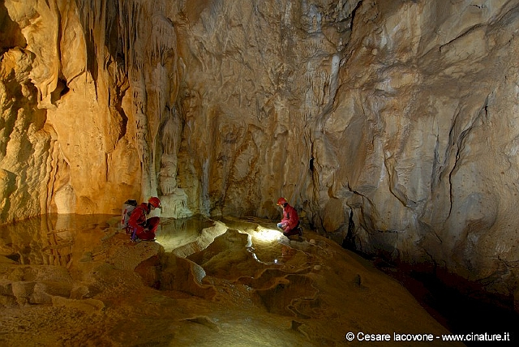Un'importante scoperta archeologica riguarda alcune statue ossee rinvenute nella *Grotta delle Veneri* presso [Parabita](https://it.wikipedia.org/wiki/Parabita), che dimostrano l'esistenza, già 20.000 anni fa, di culti riguardanti la fertilità. Un'altra testimonianza notevole della preistoria salentina è rappresentata da *Delia*, una ominide di sesso femminile scoperto ad [Ostuni](https://it.wikipedia.org/wiki/Ostuni). L'importanza di Delia è dettata dal fatto che essa conservava in grembo i resti di un feto in fase terminale, diventando quindi la più antica madre della storia di cui si conservino i resti. Questi rappresentano i primi consanguinei di cui si ha traccia del Paleolitico e dell’intera storia umana.

*Grotta dei Cervi di Porto Badisco-*

Il Sud-Italia è anche una delle regioni della penisola in cui l’agricolutura e l’allevamento -segni di un principio di stanziamenti sedentari- cominciarono a svilupparsi per primi. Ha inizio dunque il periodo del Neolitico, durante il quale l’uomo comincia ad affinare le tecniche di utilizzo e levigatura della pietra –per Neolitico infatti si intende precisamente “età della pietra nuova”- e comincia a dedicarsi alla caccia e alla raccolta, dunque passa da un’economia parassitaria a diventare produttore del proprio cibo.

 Da ciò comincia a svelarsi il mistero della fecondità. Le pareti delle tombe iniziano ad essere incise simbolicamente, si iniziano ad innalzare dei monumenti megalitici. I miti religiosi prendono forma: dalla [Dea madre](http://it.wikipedia.org/wiki/Dea_madre), la quale indica il posto centrale riconosciuto alla donna in queste culture, ai [cicli cosmici](http://it.wikipedia.org/w/index.php?title=Cicli_cosmici&action=edit&redlink=1) ed alle [ierogamie](http://it.wikipedia.org/wiki/Ierogamie) rituali. Iscrizioni rupestri evidenziano come l'uomo del [Neolitico](http://it.wikipedia.org/wiki/Neolitico) si rappresenti con le braccia levate al cielo, per poi passare alla formazione di statue-stele di divinità, alle rappresentazioni di danze sacre, ai culti solari.

Alcune importanti testimonianze ancestrali sono rappresentate da alcune costruzioni [megalitiche](https://it.wikipedia.org/wiki/Megalite) nel territorio, come i [dolmen](https://it.wikipedia.org/wiki/Dolmen), [menhir](https://it.wikipedia.org/wiki/Menhir) e [specchie](https://it.wikipedia.org/wiki/Specchia_(megalite)), che nei secoli successivi furono adibite al culto del [Cristianesimo](https://it.wikipedia.org/wiki/Cristianesimo).

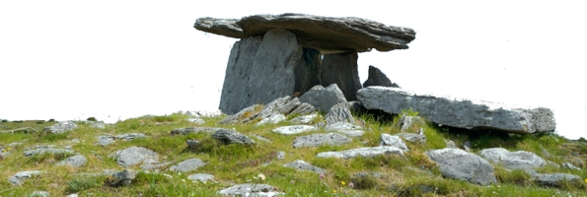

*Dolmen di Giurdignano-*

*Il Dolmen è una costruzione megalitica preistorica a camera singola, costituita da due piedritti reggenti una lastra di pietra orizzontale.* C*ostituisce il più noto tra i monumenti megalitici. La realizzazione dei dolmen viene collocata nell'arco di tempo che va dalla fine del*[*V millennio a.C.*](http://it.wikipedia.org/wiki/V_millennio_a.C.)*alla fine del*[*III millennio a.C.*](http://it.wikipedia.org/wiki/III_millennio_a.C.)

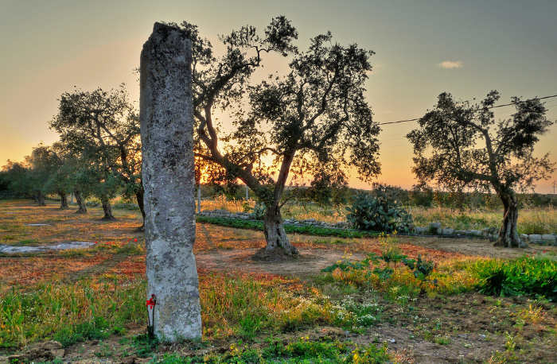*Menhir-*

*Si tratta di una costruzione megalitica, eretta solitamente durante il Neolitico.*

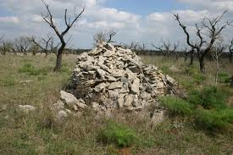*Specchia-*

*Nella maggior parte dei casi si tratta di semplici ammassi di pietre, realizzati con tecnica costruttiva spontanea, che formano piccoli dossi di pietrame calcareo sparsi per la campagna.*

Dalla romantica Grotta della poesia ai solitari menhir, dalla Venere propiziatoria agli enigmatici dolmen, dalle iscrizioni rupestri ai suggestivi panorami, il Salento è così una terra a metà fra presente e passato. Come suggellata in una stasi temporale da luoghi caratteristici capaci di portare la mente dell’uomo di oggi ad ere lontane ed impercettibili, la nostra terra ha custodito per lunghi anni queste testimonianze e ce le offre ancor ora con fascino e naturalezza.

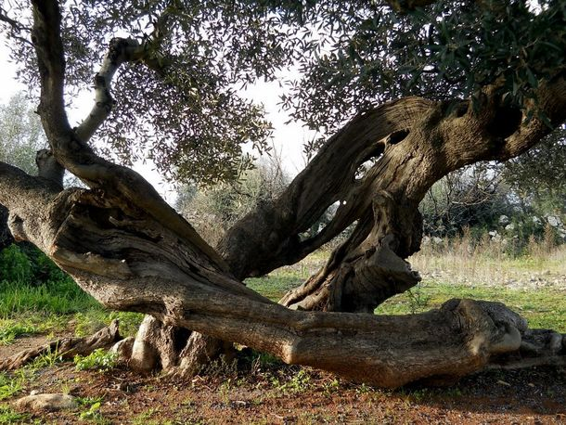

*Come un albero secolare racchiude in sé la storia delle epoche che ha vissuto, il Salento accompagna l’uomo nella sua evoluzione mantenendo ben salde le radici da cui proviene-*

*Sitografia: wikipedia.it, carmilla.freshcreator.com, studenti.it, salentu.com, specchia.it*